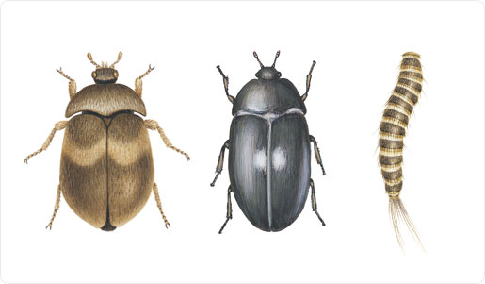

OHYRA
Föreningen har via försäkringbolaget Länsförsäkringar avtal med Anticimex för skadedjurshantering.
Upptäcker du att det finns ohyra (även getingbo) i lägenheten, på fasaden eller i förrådet ska kontakt tas med Anticimex på nedan telefonnummer som är öppet 07-20 alla vardagar.

040-693 61 00

